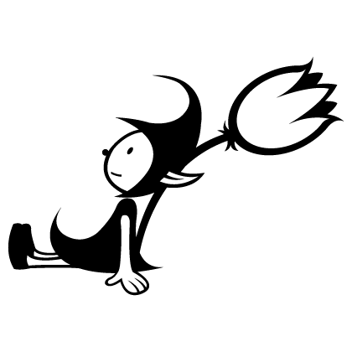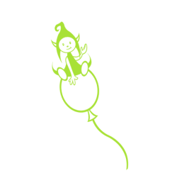

PLANNING DES ATELIERS D’ÉVEIL

DU **R**ELAIS **A**SSISTANTES **M**ATERNELLES

PONTGIBAUD SIOULE ET VOLCANS

|  |  |  |
| --- | --- | --- |
| **4 juillet « Ballade de l’été » aux Ecuries d’Ambur (10H45) et pique nique à la Chazotte** | | |
| **8 juillet, jeux d’eau au plan d’eau d’Anschald à 10H30** | | |
| **18 juillet** **Parc Fenestre à la Bourboule départ à 10H30 de Pontgibaud et pique nique (en attente pour réservation à la chèvrerie …)** | | |
| **24 juillet fête du RAM à Pontgibaud à 10H30 avec la participation de JOJO le clown…** | | |
| **PONTGIBAUD** | **C:\Users\Propriétaire\Documents\Atelier d'éveil\image planning\images9IWW2TC0.jpg31 juillet Goûter lecture à L’EHPAD Le Relais de la Poste avec Virginie à 15H30** | |
| **C:\Users\Propriétaire\Documents\Atelier d'éveil\image planning\fl.pngLe RAM ferme ses portes du 4 au 17 août, outre ces dates, vous pouvez contacter l’animatrice**  *Contact* **: Carole VERDIER** Animatrice RAM  Communauté de Communes Pontgibaud Sioule et Volcans  Rue du Commerce 63230 PONTGIBAUD  04 73 88 75 58 / 06 40 75 40 39  [**ram@ccpsv.fr /**](mailto:ram@ccpsv.fr%20/) **www.ccpsv.fr** | | |
|  |  |  |
|  |  |  |